Reporte Consolidado de Pruebas – Actualización a API 35 (SCP)
Fecha de elaboración: 17/09/2025
Documento consolidado con casos de prueba, resultados y evidencias visuales de las aplicaciones SCP Operador (nueva instancia) y SCP Daño Faltante, validando compatibilidad con Android API 35.

Resultados de Pruebas – SCP Operador (Nueva Instancia – Beta)
ID | Caso de Prueba | Resultado | Observaciones | Evidencia
1 | Acceso a la aplicación móvil | Aprobado | Sin incidencias | 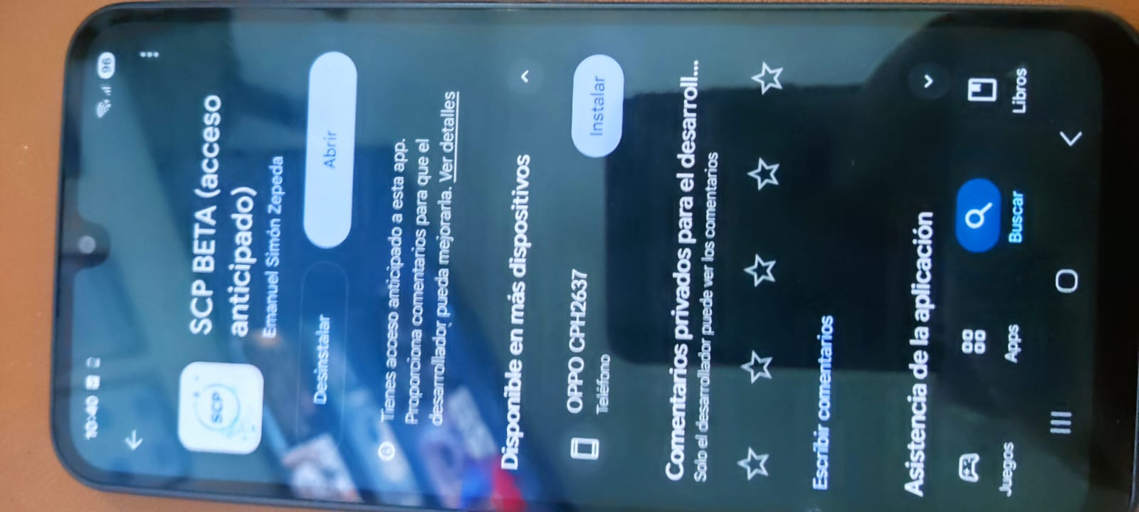
2 | Inicio de sesión | Aprobado | Sin incidencias | 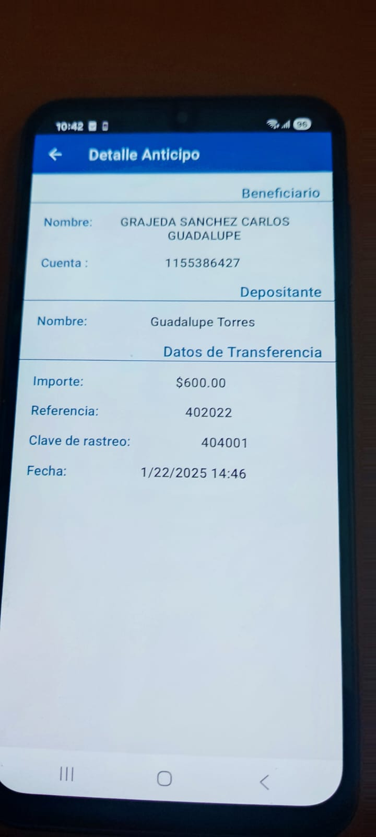
3 | Ver módulo de Tutoriales | Aprobado | Sin incidencias
4 | Abrir video de YouTube de un tutorial | Aprobado | Sin incidencias | 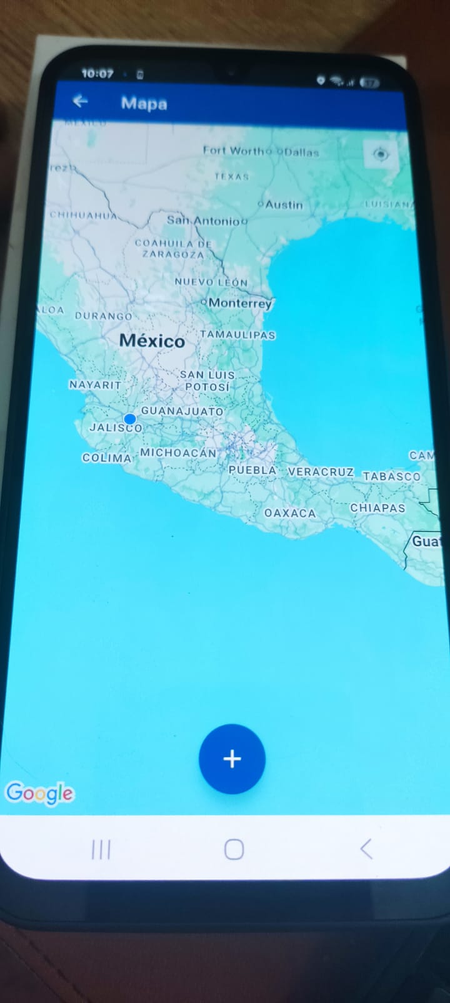
5 | Ver módulo de Banco | Aprobado | Sin incidencias | 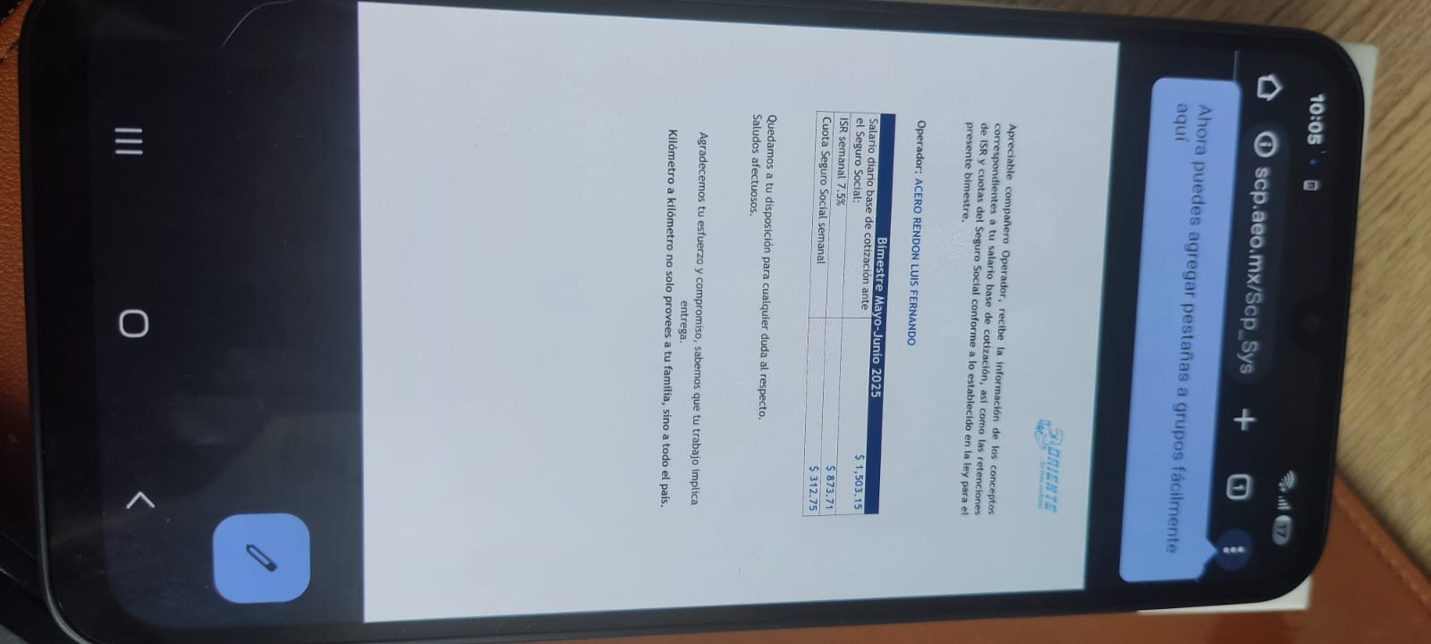
6 | Ver detalle de un movimiento bancario | Aprobado | Sin incidencias | 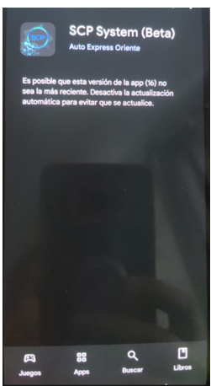
7 | Revisar Estado de Solicitud de Turno | Aprobado | Sin incidencias | 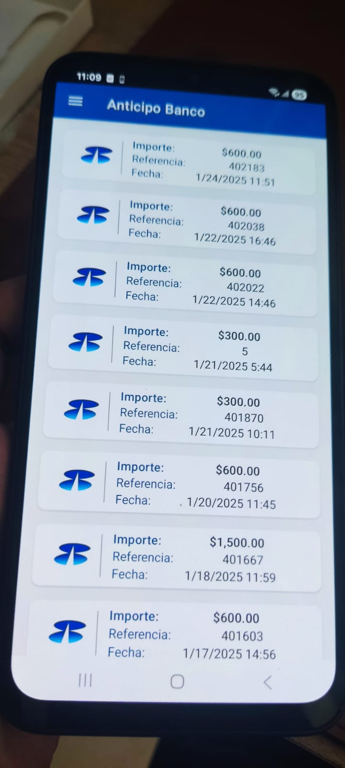
8 | Abrir cámara | Aprobado | Sin incidencias
9 | Tomar foto | Aprobado | Sin incidencias | 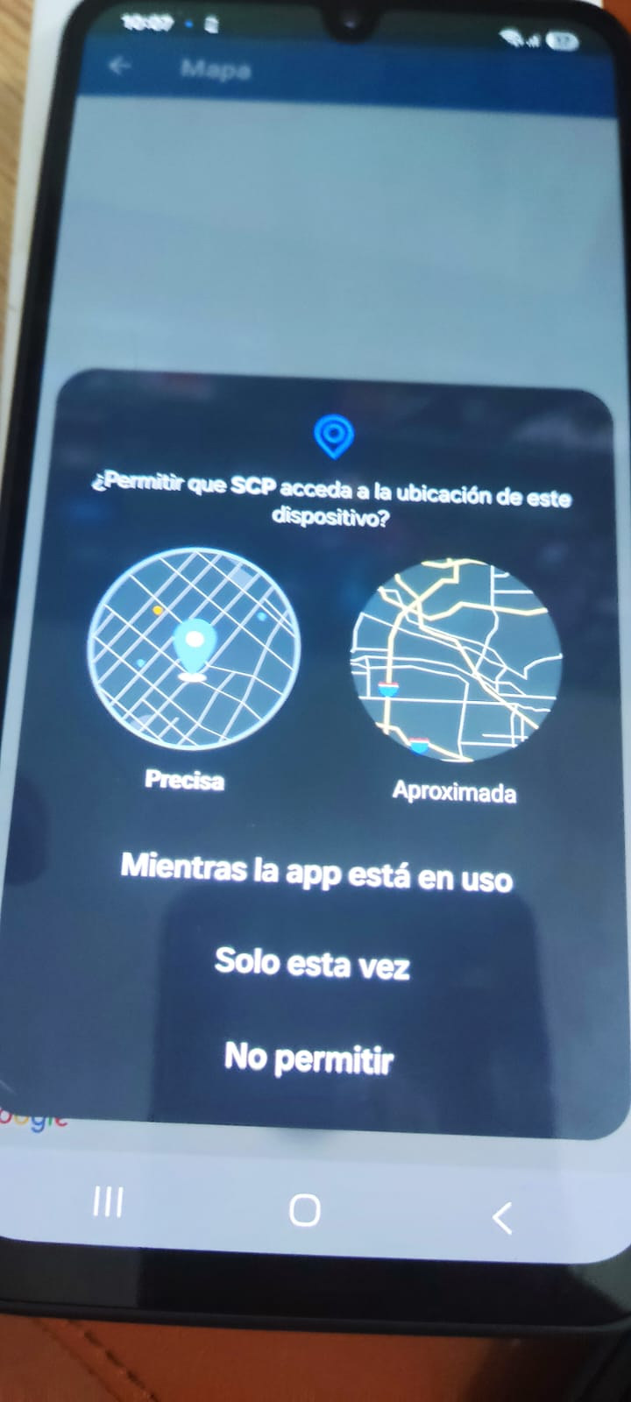
10 | Guardado de registros en Base de Datos | Aprobado | Sin incidencias | 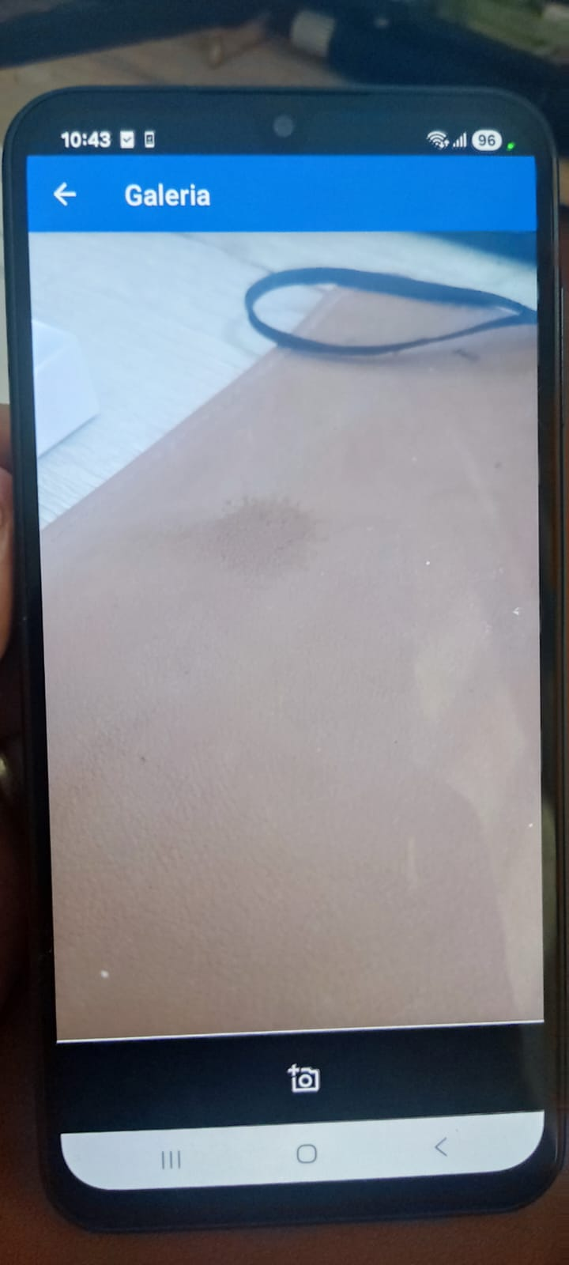
11 | Solicitud de turno | Aprobado | Sin incidencias | 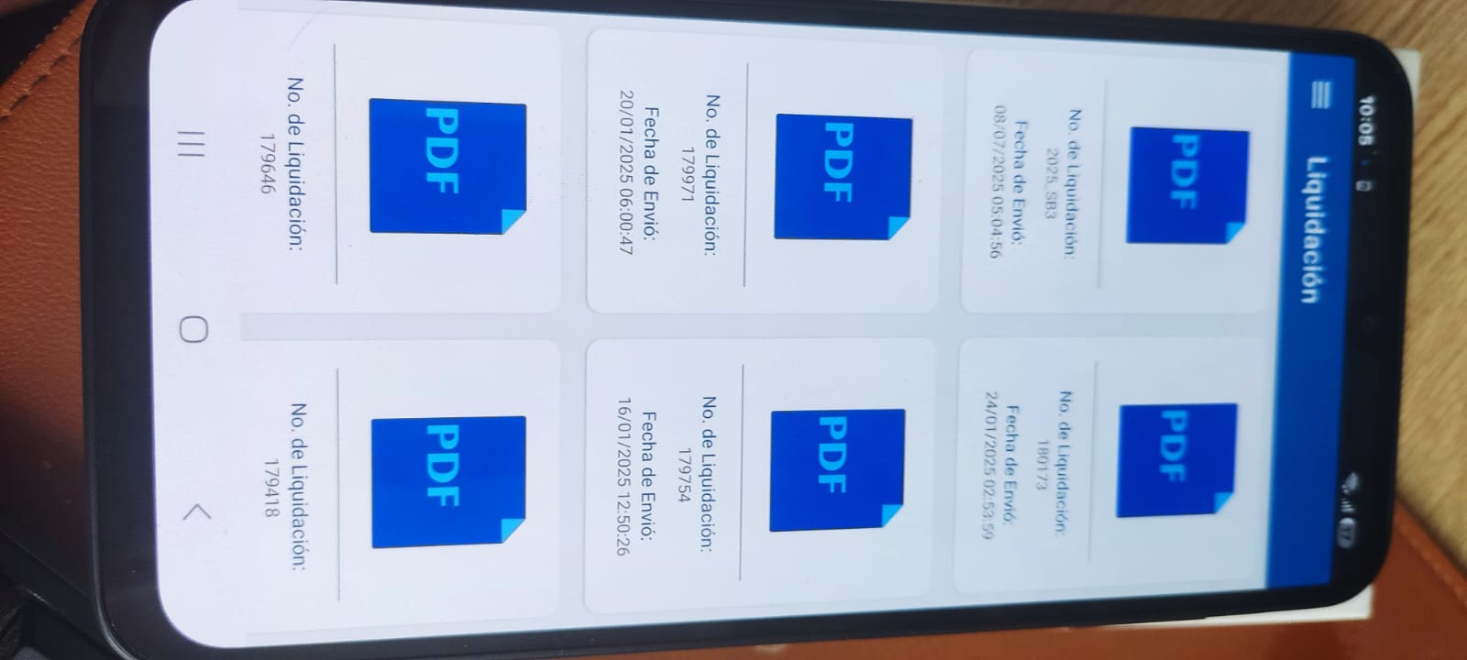
12 | Ver módulo de Liquidaciones | Aprobado | Sin incidencias | 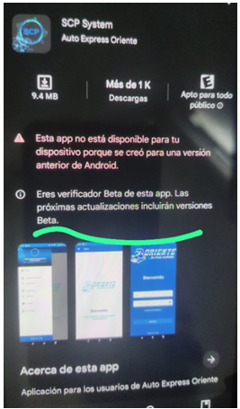
13 | Abrir PDF de una Liquidación | Aprobado | Sin incidencias | 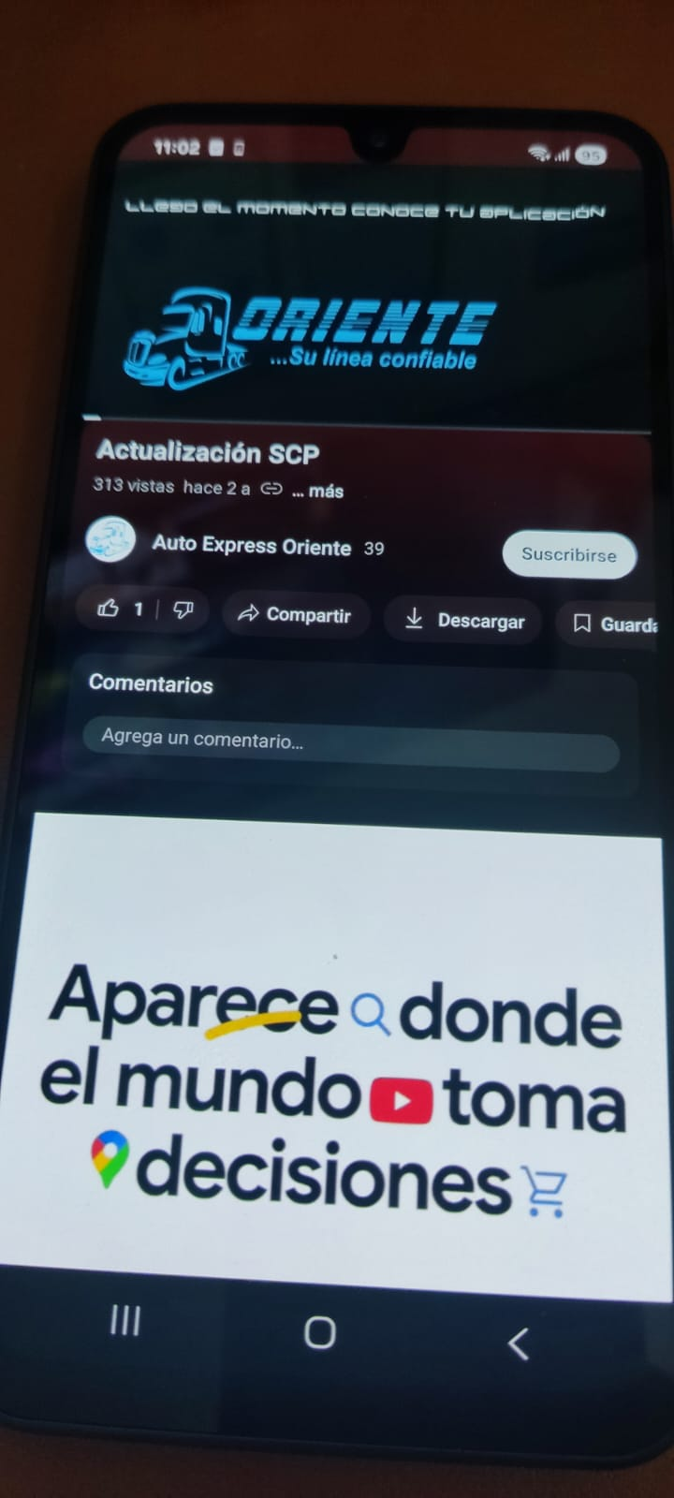
14 | Cambio de Solicitud de Turno | Aprobado | Sin incidencias | 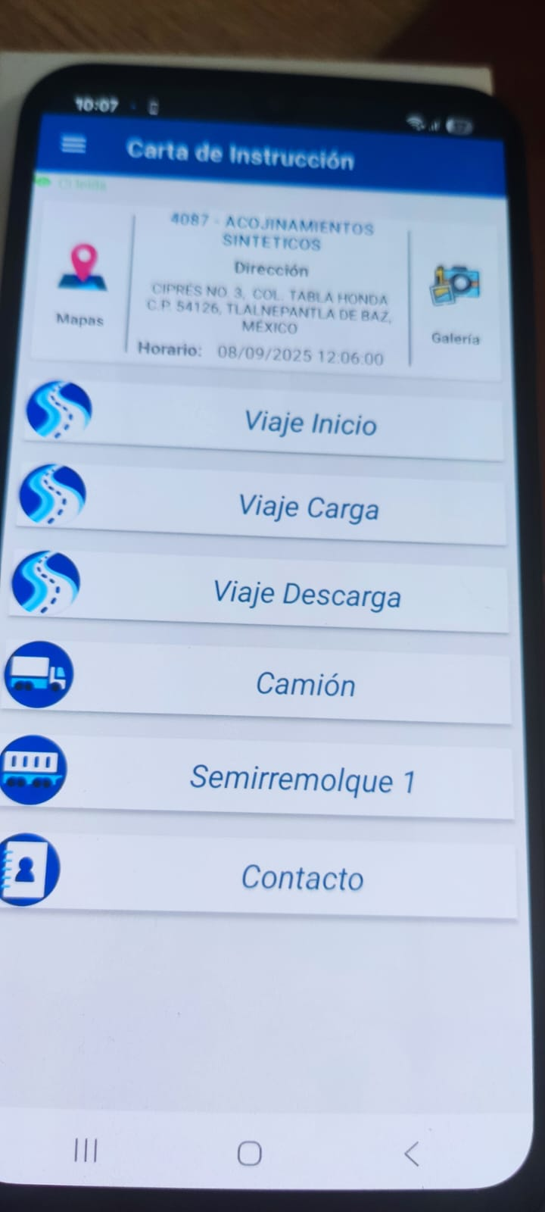
15 | Carta de Instrucción sin Asignar | Aprobado | Sin incidencias | 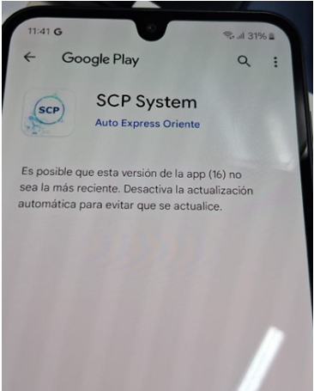
16 | Carta de Instrucción reflejada | Aprobado | Sin incidencias | 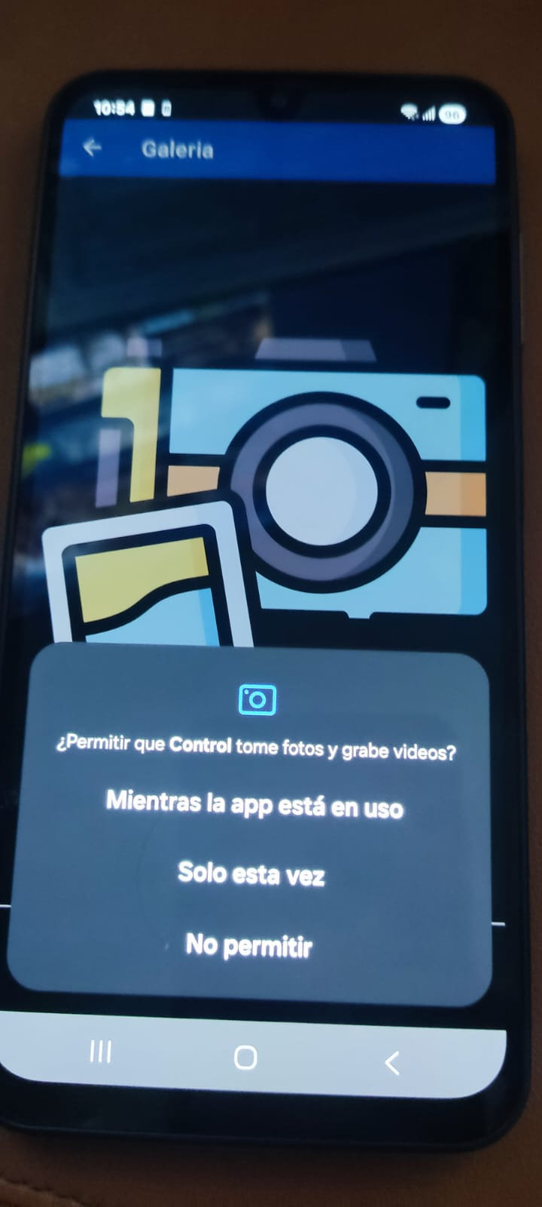
17 | Solicitar ubicación de Maps | Aprobado | Sin incidencias | 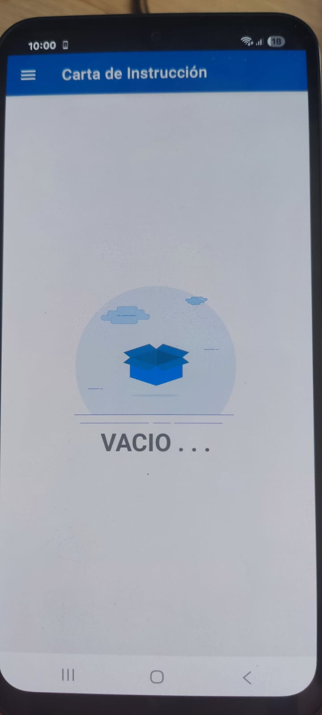
18 | Ver apartado de Mapa y Rutas | Aprobado | Sin incidencias | 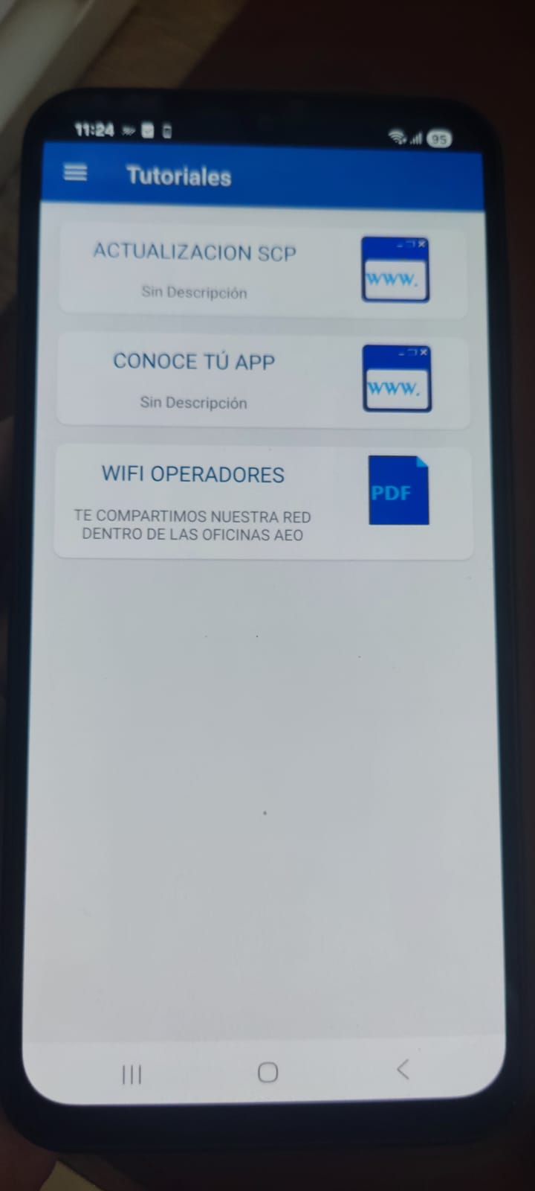
19 | Menú de módulos y navegación disponible | Aprobado | Sin incidencias

Resultados de Pruebas – SCP Daño Faltante (Control)
ID | Caso de Prueba | Resultado | Observaciones | Evidencia
1 | Acceso a la aplicación móvil | Aprobado | Sin incidencias | 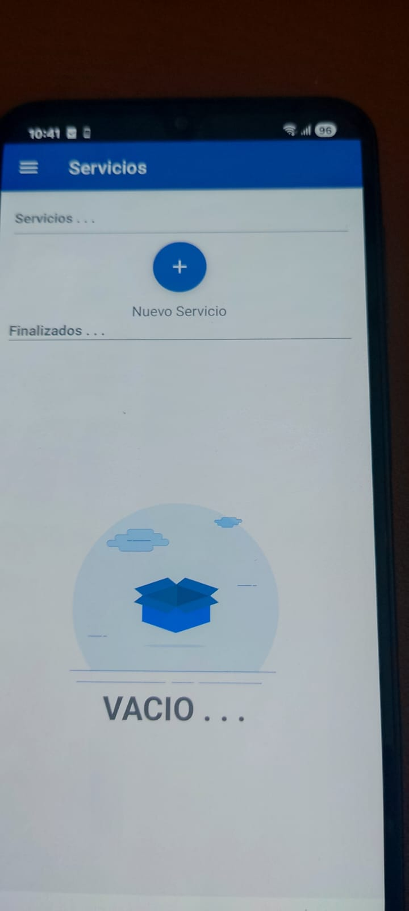
2 | Inicio de sesión | Aprobado | Sin incidencias | 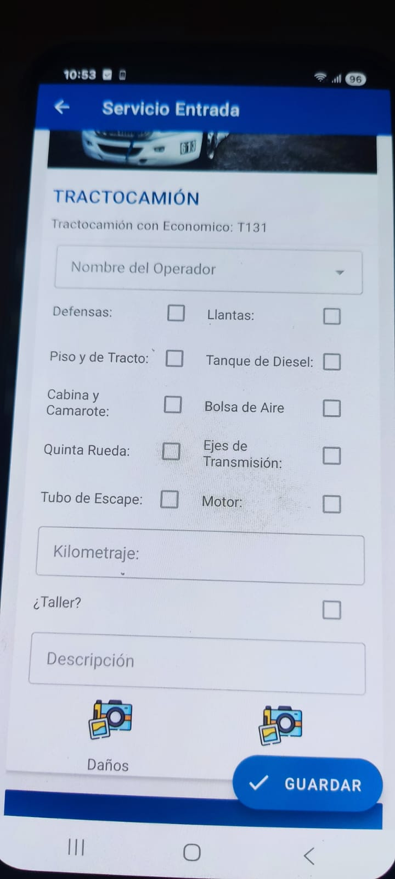
3 | Menú / disponibilidad de módulos | Aprobado | Sin incidencias | 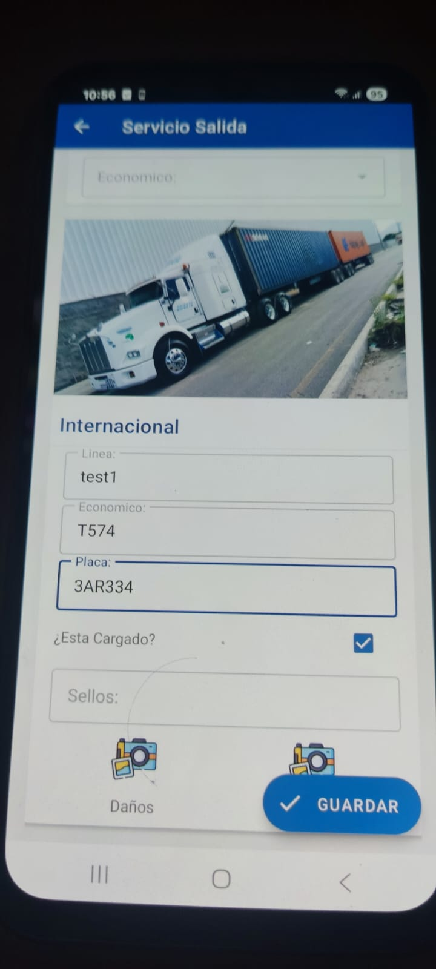
4 | Lista de servicios | Aprobado | Sin incidencias | 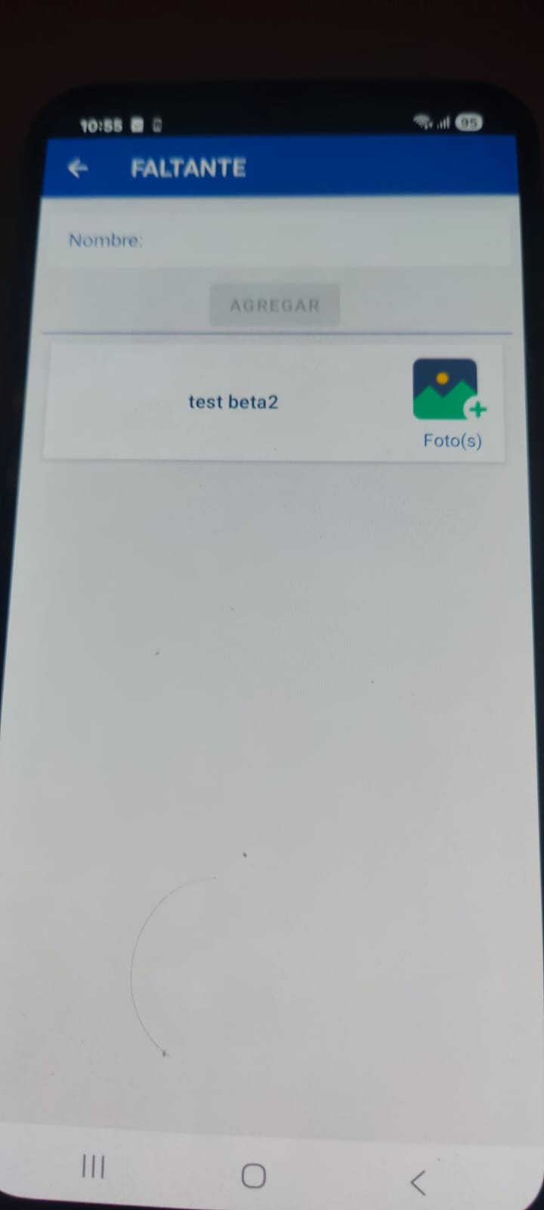
5 | Creación de servicio de entrada | Aprobado | Sin incidencias | 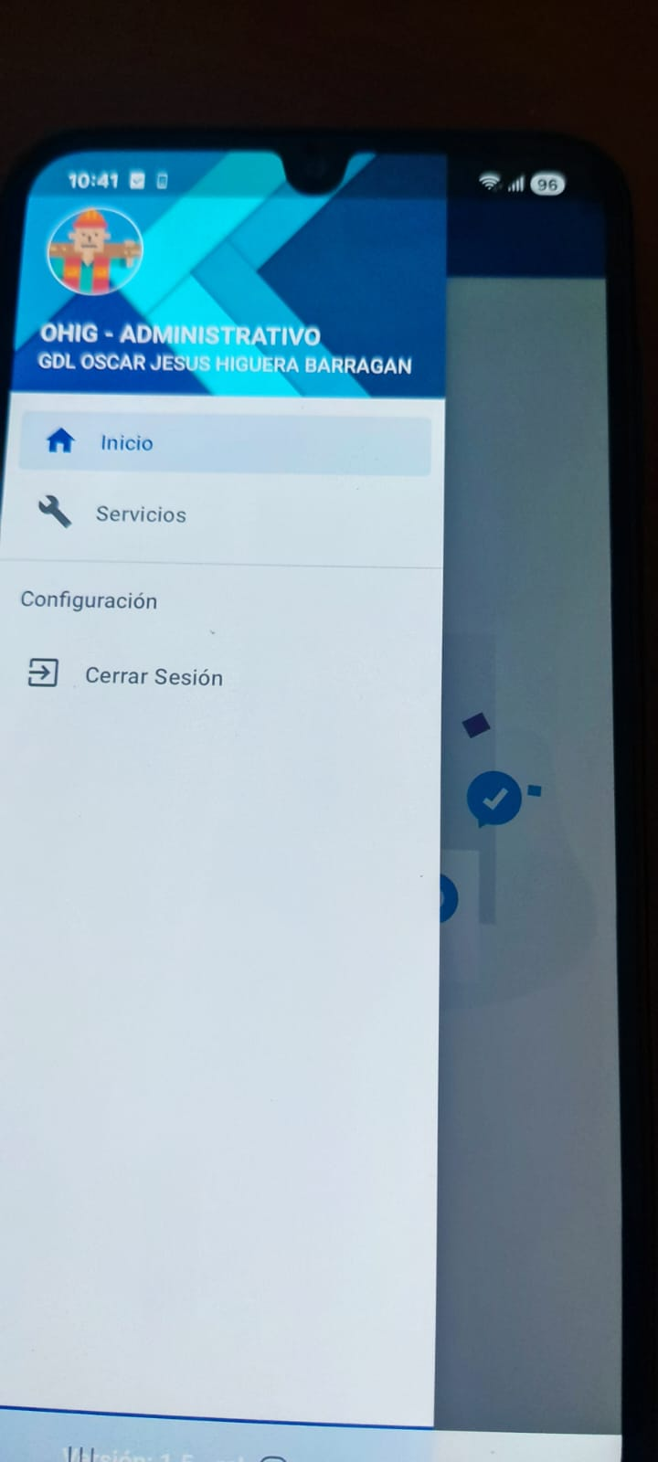
6 | Servicio de Entrada (flujo) | Aprobado | Sin incidencias | 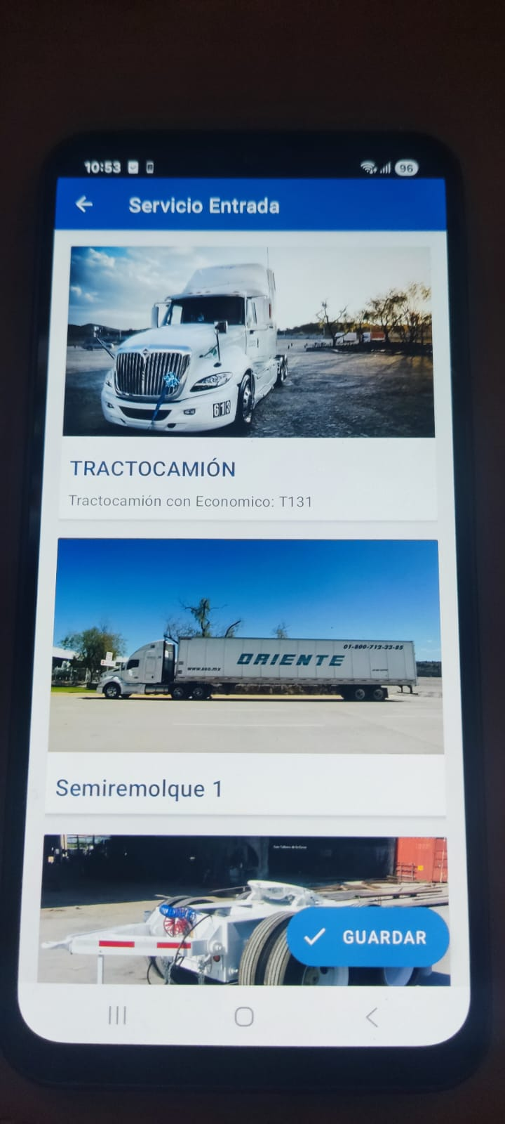
7 | Asignación y relleno de un Servicio de Entrada | Aprobado | Sin incidencias | 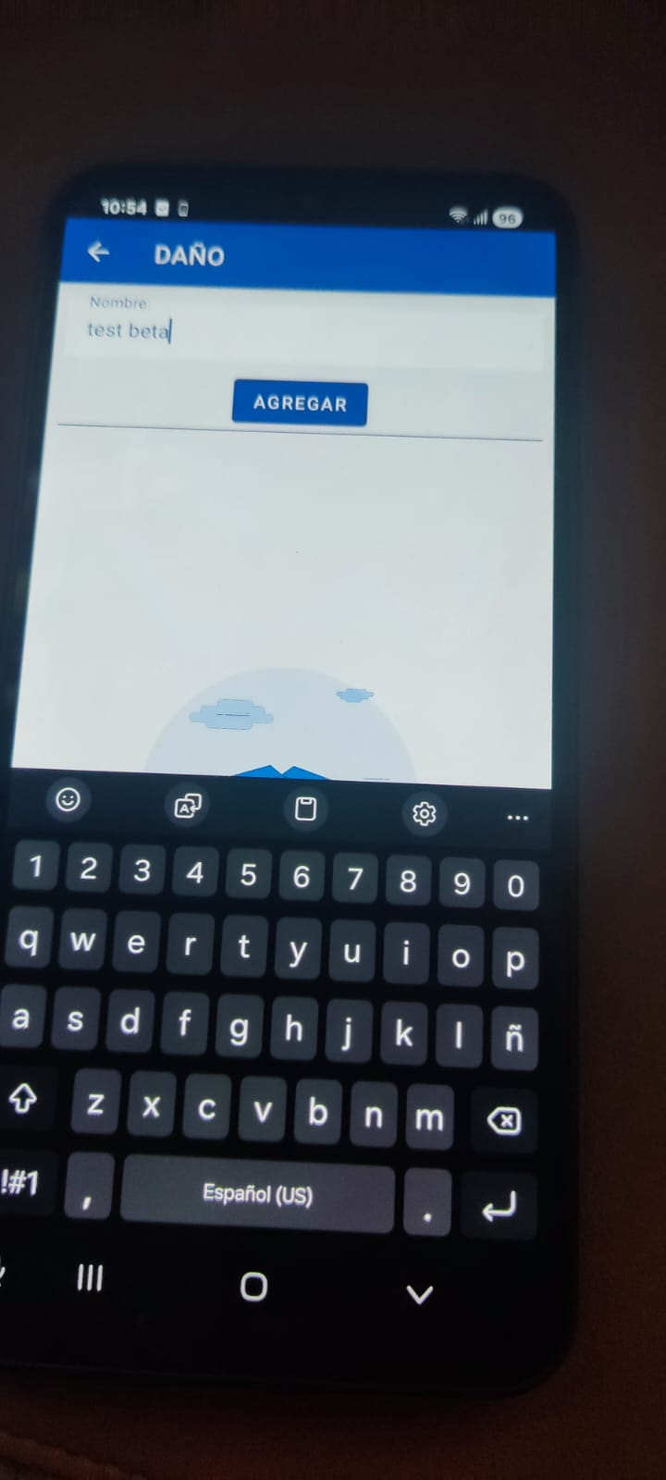
8 | Solicitar permiso de cámara | Aprobado | Sin incidencias | 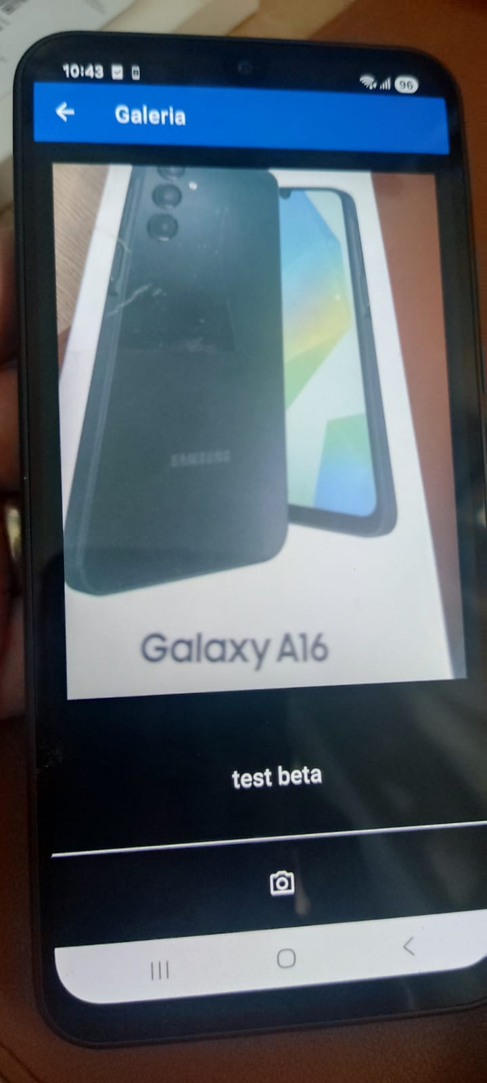
9 | Agregar foto de daños | Aprobado | Sin incidencias | 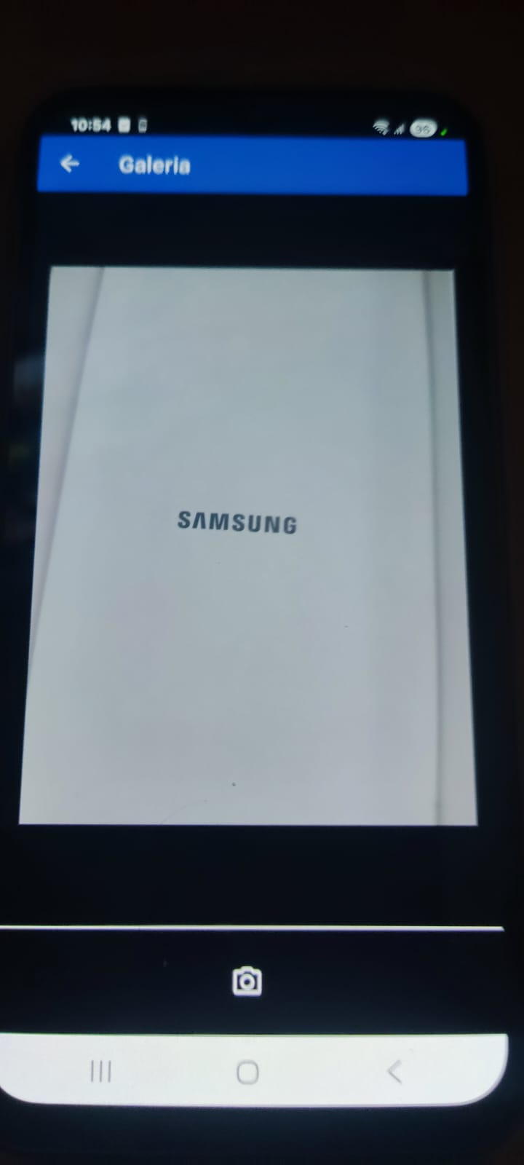
10 | Agregar foto de faltante | Aprobado | Sin incidencias | 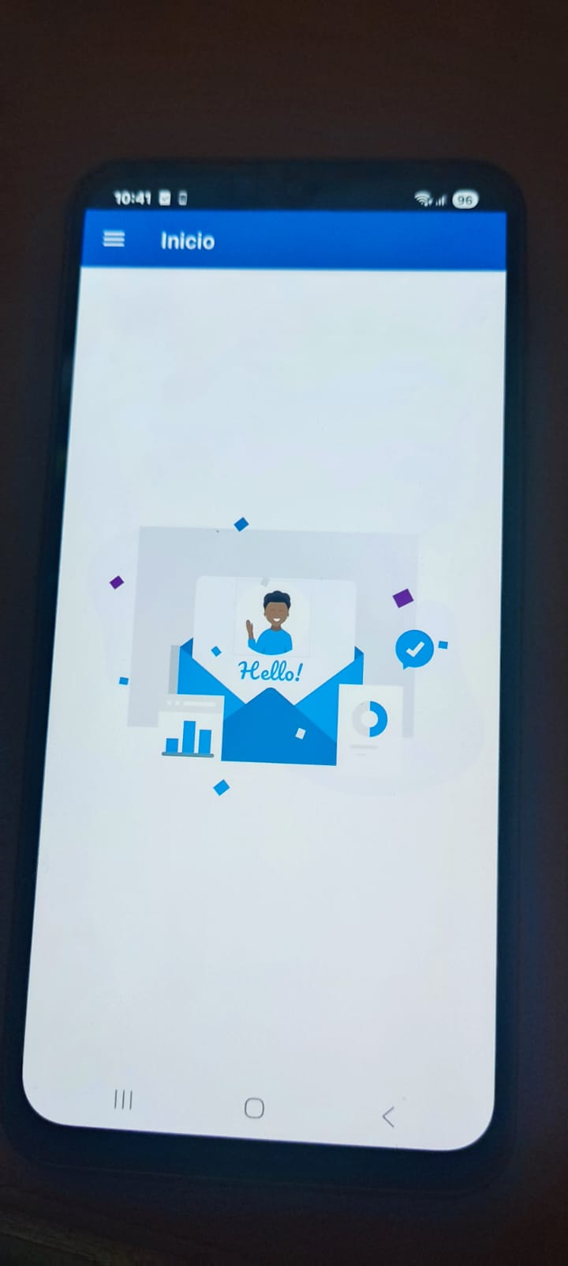
11 | Servicio de salida | Aprobado | Sin incidencias | 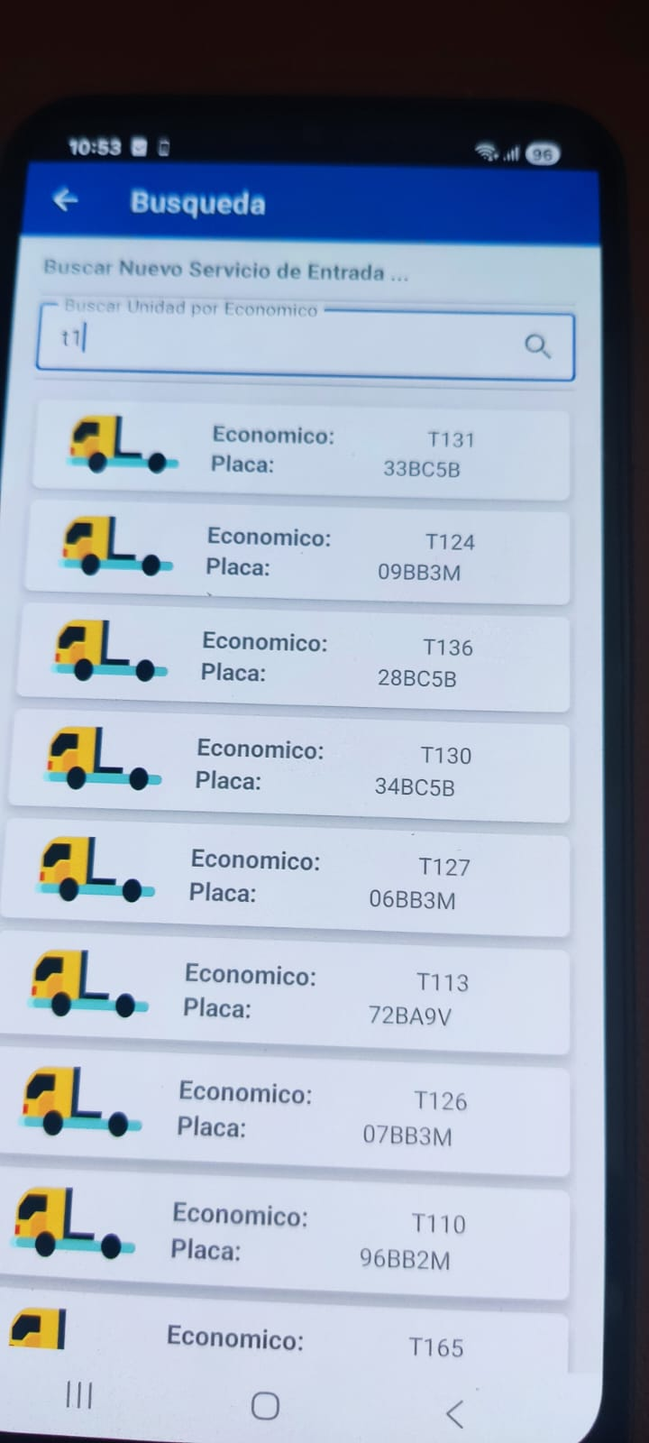
12 | Complemento con remolque | Aprobado | Sin incidencias | 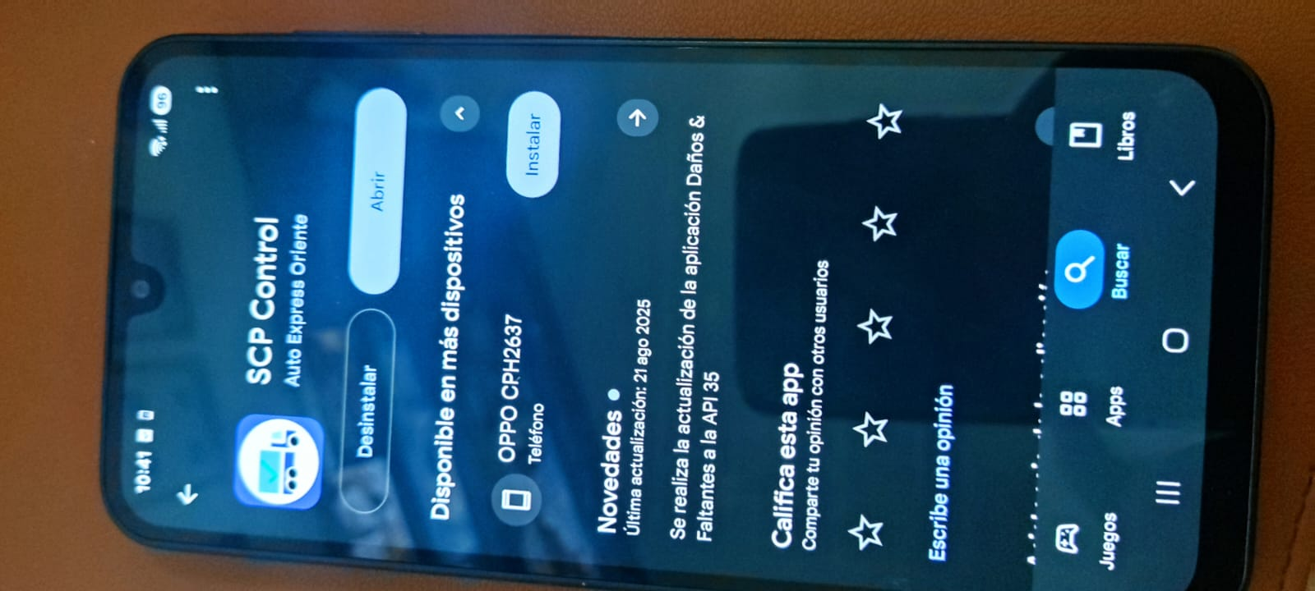
13 | Foto de daño en salida | Aprobado | Sin incidencias
14 | Foto de faltante en salida | Aprobado | Sin incidencias
15 | Guardado en Base de Datos | Aprobado | Sin incidencias | 